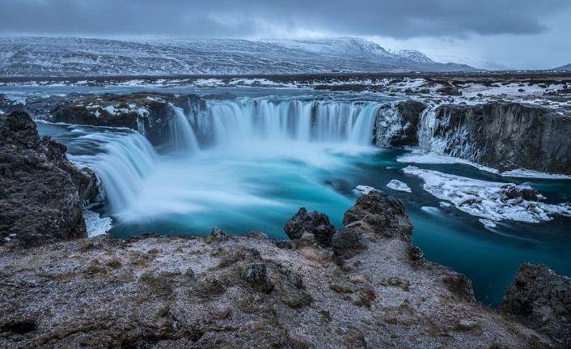
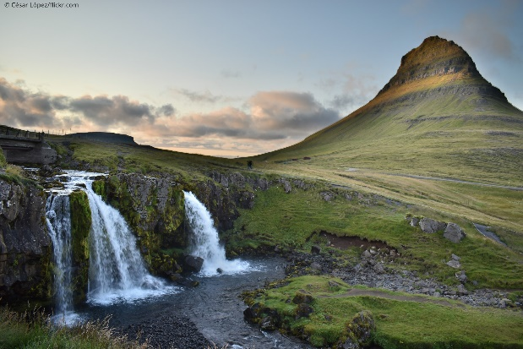
Booking TEL +39 06 45 55 40 85
info@evasionicral.com - www.evasionicral.com
ISLANDA
Tra ghiacciai, vulcani attivi e natura selvaggia.
8 giorni – 7 notti
Partenze Garantite min 2
10 e 24 Luglio – 07 e 14 Agosto 2021
QUOTA DI PARTECIPAZIONE € 2.280,00
Gli operativi voli saranno comunicati alla prenotazione del viaggio
*** la tariffa aerea è garantita fono ad esaurimento posti possibilità di adeguamento tariffario

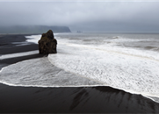
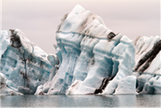
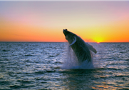

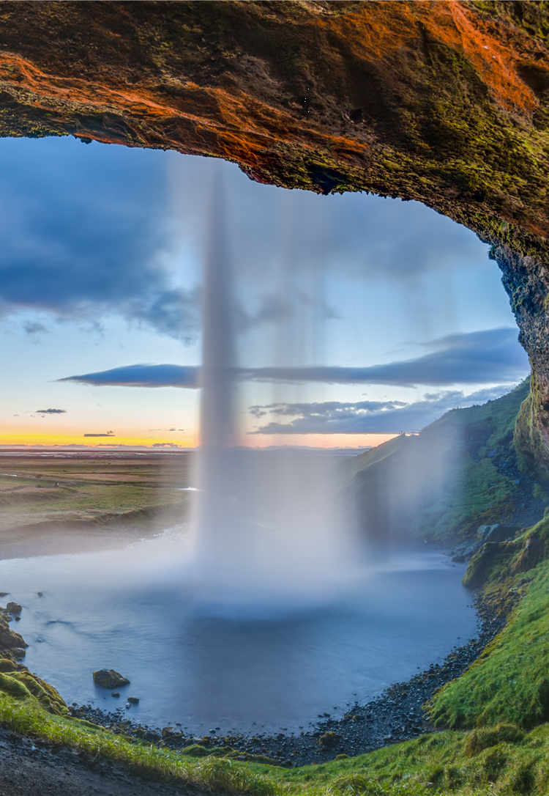
PROGRAMMA
GIORNO 1 - ITALIA - REYKJAVIK
Arrivo all’aeroporto internazionale di Reykjavik (Keflavik). Trasferimento libero hotel (disponibile su supplemento con Shuttle Bus). Pernottamento nell’area di Reykjavik. (Hotel Klettur o similare)

GIORNO 2 - REYKJAVIK / THINGVELLIR - REYKHOLT - BORGARNES (210 Km)
Colazione a buffet in hotel. Al mattino ci dirigeremo verso il Parco Nazionale Thingvellir, dove nell’anno 930 d.C. fu fondato l’Althing, forse il Parlamento più antico del mondo. Nel parco si trova anche una grande spaccatura tettonica che indica la separazione e la deriva delle placche continentali dell'Eurasia e del continente americano. Pranzo libero lungo il percorso. Proseguimento verso l’area di Reykholt dove visiteremo la cascata di Barnafoss “la cascata dei bambini”. Proseguimento verso Borgarnes. Cena e pernottamento nell’area di Borgarnes (Hotel Borgarnes o similare).

GIORNO 3 - BORGARNES / PENISOLA DI SNÆFELLSNES—KIRKJUFELLSFOSS—BORGARNES
Colazione a buffet in hotel. Partenza verso la penisola di Snæfellsnes, e visita delle località di Stykkisholmur e Bjarnahofn. Qui visiteremo il Museo del lo Squalo dove vi verrà raccontata la vita tradizionale dei pescatori islandesi e la preparazione del loro piatto tipico a base di carne di squalo. Fermata alla cascata di Kirkjufellsfoss, che si trova di fronte la maestosa montagna Kirkjufell, vicino Grundafjordur uno dei punti più amati dagli appassionati di fotografia. Pranzo libero lungo il percorso. Ritorno a Borgarnes nel tardo pomeriggio. Cena e pernottamento nell’area di Borgarnes. (Hotel Borgarnes o similare)

GIORNO 4 - BORGARNES—HUSAVIK—SAFARI DELLE BALENE—NORDURLAND
Colazione a buffet in hotel. Partenza verso Husavik, dove ci aspetta un’emozionante escursione in barca per l’avvistamento delle balene. Husavik è uno dei posti migliori al mondo per l’osservazione della Megattera e della Balena Minke. Pranzo libero lungo il percorso per Husavik. Proseguimento verso Akureyri, Pernottamento nella regione del Nordurland. (Aukureiri Hotel o similare)

GIORNO 5 - NORDURLAND / GODAFOSS / MYVATN / HVERAROND / AUSTURLAND (circa 320 km)
Colazione a buffet in hotel. La prima fermata sarà la cascata degli Dei, Godafoss, una delle cascate più note e spettacolari d'Islanda. Proseguimento verso l’area del lago di Myvatn, situato in una zona di vulcani attivi. Faremo una sosta anche a Dimmuborgir (il castello oscuro): un campo di lava composto da rocce dalla forma inusuale che è stato usato come location per alcune riprese della nota serie televisiva Il Trono di Spade (Game of Thrones). Pranzo libero lungo il percorso. Sosta a Hverarond dove ci attende un paesaggio lunare: l’odore di zolfo ed i crateri ribollenti vi daranno l’impressione di una gita davvero extraterrestre. Cena e pernottamento nella regione di Austurland. (Eyvindara Hotel o similare)

GIORNO 6 - AUSTURLAND / JÖKULSÁRLÓN / SUDURLAND (ca.449 km)
Colazione a buffet in hotel. Proseguimento lungo la costa a Sud-Est. Le strade islandesi si snodano per lunghe tratte attraverso paesaggi verdi ed incontaminati in cui è difficile percepire la presenza dell’uomo. Arrivo al ghiacciaio di Jökulsarlon, dalla cui costa avrete la possibilità di fotografare parte del ghiacciaio più grande d´Europa. Proseguimento verso il villaggio di Vik. Lungo il percorso potrete ammirare la vastità delle terre incontaminate dove regna la natura selvaggia. La maggior parte della popolazione islandese è concentrata nei pochi centri urbani, il resto è solitamente adattato alle condizioni del territorio, creando delle piccole fattorie. Nel pomeriggio, prima di dirigersi verso l´hotel, visiteremo Reynisfjara, la bellissima Spiaggia Nera dove la sabbia scura contrasta con le imponenti colonne di basalto. Qui affluiscono tantissime specie di uccelli marini tra cui le caratteristiche pulcinelle di mare (puffins).
Cena e pernottamento della regione del Sudurland. (Hotel Dyrholeay o similare)

GIORNO 7 - SUDURLAND / SKÓGAFOSS / GEYSIR / GULLFOSS / REYKJAVIK 184 Km
Colazione a buffet in hotel. Partenza verso la costa Sud. Sosta per ammirare la poderosa cascata di Skógafoss. Proseguimento e stop fotografico alla cascata Seljalandsfoss. Pranzo libero lungo il percorso. Continuazione verso due delle attrazioni principali dell´isola, che fanno parte del Circolo D´Oro: i famosi Geysir islandesi; e la cascata di Gullfoss, soprannominata “La Regina di tutte le cascate”. Proseguimento verso Reykjavik e sistemazione in hotel. Pernottamento nell’area di Reykjavik. (Hotel Klettur o similare)

GIORNO 8 - REYKJAVIK - ITALIA
Colazione a buffet in hotel Trasferimento libero in aeroporto. (disponibile su supplemento con Shuttle Bus).

FINE DEI NOSTRI SERVIZI.
IMPORTANTE: Informiamo che per ragioni logistiche e tecniche, l’itinerario può subire delle variazioni nell’ordine delle visite e potrebbe anche essere effettuato in senso inverso. Qualsiasi modifica apportata non altererà in alcun modo la quantità/qualità dei servizi inclusi in programma.
Informiamo inoltre che lo standard alberghiero islandese è inferiore allo standard internazionale. La classificazione in stelle alberghiere non è ufficiale ed una struttura 4* locale è equiparabile ad un 3* internazionale.

